ООО "Спектр-Гранд"
ОГРН 1167154059247, ИНН/КПП 7104071224/710401001,
Адрес: 300028, Тульская область, г. Тула, ул. Н. Руднева, д.57Б, помещение 87,
Тел/факс (8472) 75-10-52, e-mail info@spektr-grand.ru

Утверждаю

Генеральный директор
______________________________
м.п. Новосельская Ольга Владимировна
16 декабря 2022г.

ЗАКЛЮЧЕНИЕ ЭКСПЕРТА № СТ 1453/11

Заказчик: ООО УК «Индустрия сервиса»
Экспертная организация: Общество с ограниченной ответственностью «Спектр-Гранд»
Эксперт: Новосельский Никита Владимиров
Дата составления: 16 декабря 2022г.
Период проведения экспертизы: с 30.11.2022г. до 16.12.2022г.

г. Тула

Оглавление

Наименование | № ст.
Вводная часть | 3
Сведения об эксперте | 4
Сведения об экспертной организации | 4
На разрешение поставлены следующие вопросы | 4
Исследование | 4
Выводы, ответы на постеленные вопросы | 17
Приложение | 18

ВВОДНАЯ ЧАСТЬ
Составлено на основании: договора № СТ 1453/11-2022 от 30.11.2022г. Заказчик экспертизы: ООО УК «Индустрия сервиса»
Дата, время проведения осмотра: 12.12.2022г. с 14ч. 00 мин. до с 15ч. 00 мин.
Место осмотра: Тульская область, Ленинский район, пос. Шатск, ул. Садовая, д.12
Место исследования - 300026, Тульская область, г. Тула, ул. Н. Руднева д.57Б, помещение 87
Нормативное, методическое и другое обеспечение, использованное при проведении экспертизы.
- Жилищный кодекс Российской Федерации в действующей редакции.
- Градостроительный кодекс Российской Федерации в действующей редакции.
- Федеральный закон от 31.05.2001 № 73-ФЗ «О государственной судебно – экспертной деятельности в Российской Федерации».
- Федеральный закон от 30.12.2009г. № 384-ФЗ «Технический регламент о безопасности зданий и сооружений»
- Федеральный закон от 23 ноября 2009 г. № 261-ФЗ «Об энергосбережении и о повышении энергетической эффективности, и о внесении изменений в отдельные законодательные акты Российской Федерации»
- Федеральный закон от 22 июля 2008 г. № 123-ФЗ «Технический регламент о требованиях пожарной безопасности
- Постановление Правительства РФ от 13.08.2006 N 491 (ред. от 03.02.2022) Об утверждении Правил содержания общего имущества в многоквартирном доме и правил изменения размера платы за содержание жилого помещения в случае оказания услуг и выполнения работ по управлению, содержанию и ремонту общего имущества в многоквартирном доме ненадлежащего качества и (или) с перерывами, превышающими установленную продолжительность"
- Методические рекомендации Правила оценки физического износа многоквартирных домов, Москва 2018г.
- ВСН 53-86(р) Правила оценки физического износа жилых зданий
- ВСН 57-88(р) Положение по техническому обследованию жилых зданий
- СП 368.1325800.2017 «Здания жилые. Правила проектирования капитального ремонта» с изменениями №1
- СП 13-102-2003 «Правила обследования несущих строительных конструкций зданий и сооружений»
- СП 54.13330.2022 "Здания жилые многоквартирные"
- СП 17.13330.2017 «Кровли.» с изменениями №1,2,3
- СП 70.13330.2012 «Несущие и ограждающие конструкции». с изменениями №1,2,34
- ГОСТ 31937-2011. Межгосударственный стандарт. Здания и сооружения. Правила обследования и мониторинга технического состояния
- ГОСТ Р 56535-2015 Национальный стандарт Российской Федерации. Услуги жилищно-коммунального хозяйства и управления многоквартирными домами. Услуги текущего ремонта общего имущества многоквартирных домов. Общие требования" (утв. и введен в действие Приказом Росстандарта от 29.07.2015 N 1005-ст).
- А.Ю. Бутырин. Теория и практика судебной строительно-технической экспертизы. 2006
- Приказ Росстандарта от 02.07.2019 N 1502 "Об утверждении рекомендуемых предельных значений интервалов между поверками средств измерений"
- Архитектурно-конструктивные элементы здания. Москва 1968г.
- Фотоаппарат марки HUAWEI P40 lite E
- Рулетка, 10м.
- Лазерный дальномер SNDWAY SW-M50

Сведения об эксперте.

Фамилия, Имя, Отчество | Новосельский Никита Владимирович
Номер контактного телефона, почтовый адрес, адрес электронной почты | тел.(8472) 75-10-52 г. Тула, ул. Н. Руднева д.57 пом. 87, info@spectr-grand.ru
Информация о членстве в саморегулируемой организации судебных экспертов | Протокол №50 от 29.01.2018г. в НП СРО «Национальное Объединение Судебных Экспертов». Генеральный директор С.Г. Чижов
Информация о соответствии судебного эксперта по экспертным специальностям: 16.1, 16.2, 16.3, 16.4, 16.5, 16.6 | Сертификат PS 000896 дата регистрации 27.03.2020г. действителен до 27.03.2023г.
Вид, номер и дата выдачи документа, подтверждающего получение знаний в области строительно-технической и стоимостной, экспертной деятельности | Диплом ЧОУДПО "Институт непрерывного образования" о профессиональной переподготовке 373100195842 рег. номер 164-2020 от 27.03.2020 г. Специализация "Строительно-техническая и стоимостная экспертиза обьектов недвижимости"
Стаж в экспертной деятельности | с апреля 2020г.

Сведения об экспертной организации
Показатель |  | Значение
Исполнитель – контрактор | Организационно-правовая форма и полное наименование | ООО «Спектр-Гранд»
 | ОГРН | 1167154059247
 | ИНН / КПП | 7104071224 / 710401001
 | Дата присвоения ОГРН | 08.04.2016
 | Место нахождения контрактора | 300026, Тульская область, г. Тула, ул.Н. Руднева д.57Б, помещение 87.  Тел/факс (8472) 75-10-52, e-mail info@spektr-grand.ru

НА РАЗРЕШЕНИЕ ПОСТАВЛЕНЫ СЛЕДУЮЩИЕ ВОПРОСЫ
Определить вида ремонта (капитальный или текущий), необходимый для проведения ремонтных работ на кровле многоквартирного дома жилого дома, расположенного по адресу: Тульская область, Ленинский район, пос. Шатск, ул. Садовая, д.12?

Исходная информация
Копия технического паспорта на МКД расположенного по адресу: Тульская область, Ленинский район, пос. Шатск, ул. Садовая, д.12
ИСЛЕДОВАНИЕ
Часть I. нормативные термины и определения
Согласно пункта: 2 (подпункт б) Постановление Правительства РФ от 13.08.2006 N 491 (ред. от 03.02.2022) Об утверждении Правил содержания общего имущества в многоквартирном доме и правил изменения размера платы за содержание жилого помещения в случае оказания услуг и выполнения работ по управлению, содержанию и ремонту общего имущества в многоквартирном доме ненадлежащего качества и (или) с перерывами, превышающими установленную продолжительность"
«2. (подпункт б) В состав общего имущества включаются: б) крыши;»
Согласно пунктов 3.1.15; 3.1.16 СП 17.13330.2017 «Кровли.» с изменениями №1,2,3
«3.1.15 Кровля: Элемент крыши, предохраняющий здание от проникновения атмосферных осадков; включает в себя водоизоляционный слой (ковер) из разных материалов, основание под водоизоляционный слой (ковер), аксессуары для обеспечения вентиляции, примыканий, безопасного перемещения и эксплуатации, снегозадержания и др.»
«3.1.16 Крыша (покрытие): Верхняя несущая и ограждающая конструкция здания или сооружения для защиты помещений от внешних климатических и других воздействий.»
Согласно статьи 1 пункт 14.2. Градостроительного кодекса Р.Ф.:
«Капитальный ремонт объектов капитального строительства (за исключением линейных объектов) - замена и (или) восстановление строительных конструкций объектов капитального строительства или элементов таких конструкций, за исключением несущих строительных конструкций, замена и (или) восстановление систем инженерно-технического обеспечения и сетей инженерно-технического обеспечения объектов капитального строительства или их элементов, а также замена отдельных элементов несущих строительных конструкций на аналогичные или иные улучшающие показатели таких конструкций элементы и (или) восстановление указанных элементов»
Согласно пункта 6 статьи 55.24 Градостроительного кодекса Р.Ф.:
«В целях обеспечения безопасности зданий, сооружений в процессе их эксплуатации должны обеспечиваться техническое обслуживание зданий, сооружений, эксплуатационный контроль, текущий ремонт зданий, сооружений.»
Согласно пункта 8 статьи 55.24 Градостроительного кодекса Р.Ф.:
«Техническое обслуживание зданий, сооружений, текущий ремонт зданий, сооружений проводятся в целях обеспечения надлежащего технического состояния таких зданий, сооружений. Под надлежащим техническим состоянием зданий, сооружений понимаются поддержание параметров устойчивости, надежности зданий, сооружений, а также исправность строительных конструкций, систем инженерно-технического обеспечения, сетей инженерно-технического обеспечения, их элементов в соответствии с требованиями технических регламентов, проектной документации.»
Согласно письма Минстроя России от 27.02.2018 N 7026-АС/08 <Об определении видов ремонта>:
«Как правило, к текущему ремонту относят устранение мелких неисправностей, выявляемых в ходе повседневной эксплуатации основного средства, при котором объект практически не выбывает из эксплуатации, а его технические характеристики не меняются, работы по систематическому и своевременному предохранению основных средств от преждевременного износа путем проведения профилактических мероприятий; к капитальному ремонту - относят восстановление утраченных первоначальных технических характеристик объекта в целом, при этом основные технико-экономические показатели остаются неизменными.»
Согласно: пункту 3.1. ГОСТ Р 56535-2015. Национальный стандарт Российской Федерации. Услуги жилищно-коммунального хозяйства и управления многоквартирными домами. Услуги текущего ремонта общего имущества многоквартирных домов. Общие требования" (утв. и введен в действие Приказом Росстандарта от 29.07.2015 N 1005-ст).
«3.1 текущий ремонт: Комплекс работ (услуг), включенных в план работ и проводимых в рамках содержания общего имущества многоквартирного дома, связанных с восстановлением потерявших в процессе эксплуатации функциональную способность частей многоквартирного дома, на аналогичные или иные, улучшающие показатели до их нормативного состояния, когда объем таких работ не превышает тридцати процентов от ремонтируемого имущества.»
Согласно пунктам: 18,21,22 Постановление Правительства РФ от 13.08.2006 N 491 (ред. от 03.02.2022) Об утверждении Правил содержания общего имущества в многоквартирном доме и правил изменения размера платы за содержание жилого помещения в случае оказания услуг и выполнения работ по управлению, содержанию и ремонту общего имущества в многоквартирном доме ненадлежащего качества и (или) с перерывами, превышающими установленную продолжительность"
«18. Текущий ремонт общего имущества проводится по решению общего собрания собственников помещений для предупреждения преждевременного износа и поддержания эксплуатационных показателей и работоспособности, устранения повреждений и неисправностей общего имущества или его отдельных элементов (без замены ограждающих несущих конструкций, лифтов).»
«21. Капитальный ремонт общего имущества проводится по решению общего собрания собственников помещений для устранения физического износа или разрушения, поддержания и восстановления исправности и эксплуатационных показателей, в случае нарушения (опасности нарушения) установленных предельно допустимых характеристик надежности и безопасности, а также при необходимости замены соответствующих элементов общего имущества (в том числе ограждающих несущих конструкций многоквартирного дома, лифтов и другого оборудования).»
«22. Факт достижения общим имуществом уровня установленных предельно допустимых характеристик надежности и безопасности устанавливается собственниками помещений или ответственными лицами с отражением этого факта в акте осмотра, а также соответственно федеральными органами исполнительной власти, органами государственной власти субъектов Российской Федерации, уполномоченными осуществлять государственный контроль за использованием и сохранностью жилищного фонда в соответствии с федеральными законами и иными нормативными правовыми актами Российской Федерации.»
Согласно пунктов: 3.5;4.5 СП 368.1325800.2017 «Здания жилые. Правила проектирования капитального ремонта» с изменениями №1
« Физический износ многоквартирного дома: Показатель, характеризующий изменение, снижение и потери функциональной и (или) несущей способности и деформации конструкций, элементов или частей многоквартирного дома по сравнению с первоначальным (нормативным техническим) состоянием.»
«4.5 Физический износ конструкций, инженерных систем и других объектов общего имущества многоквартирных домов определяется путем их технического обследования визуальным способом (по внешним признакам износа), инструментальными методами контроля и испытания, которые приведены в [13], [14] с учетом [7, пункт 22].», где:
[13] ВСН 53-86(р) Правила оценки физического износа жилых зданий
[14] ВСН 57-88(р) Положение по техническому обследованию жилых зданий
[7] Постановление Правительства РФ от 13 августа 2006 г. № 491 «Об утверждении Правил содержания общего имущества в многоквартирном доме и Правил изменения размера платы за содержание жилого помещения в случае оказания услуг и выполнения работ по управлению, содержанию и ремонту общего имущества в многоквартирном доме ненадлежащего качества и (или) с перерывами, превышающими установленную продолжительность»

Часть II определение физического износа кровли многоквартирного жилого дома, расположенного по адресу: Тульская область, Ленинский район, пос. Шатск, ул. Садовая, д.12
12.12.2022г.экспертом в присутствии: ген. директора ООО УК «Индустрия сервиса» Козлова И.М. и собственника кв.88 Николаенко В.Г. с учетом требований ВСН 57-88(р) «Положение по техническому обследованию жилых зданий» произведен осмотр кровли многоквартирного жилого дома, расположенного по адресу: Тульская область, Ленинский район, пос. Шатск, ул. Садовая, д.12 в результате которого установлены признаки физического износа кровли, данные признаки занесены в акт обследования от 12.12.2022г. (см. Приложение)
Осмотром 12.12.2022г.установлено:
- Отсутствие уклона кровли в местах слива во внутренние водостоки, стоячая вода, разрушение зашитых колпаков водостока.
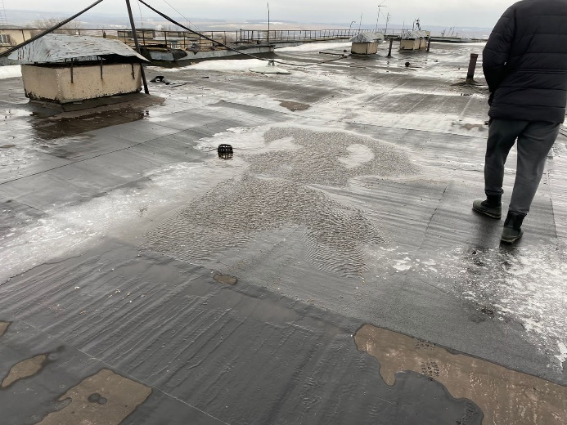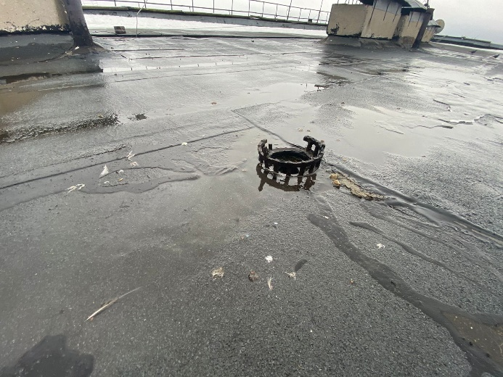
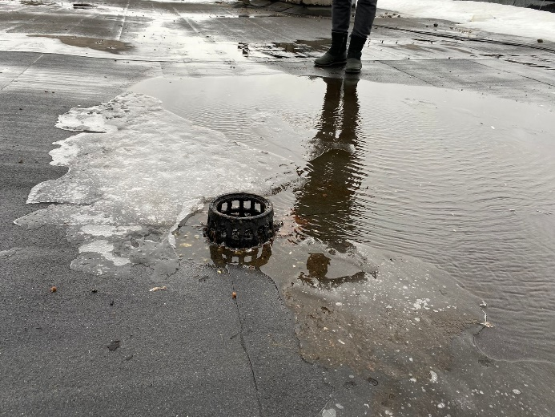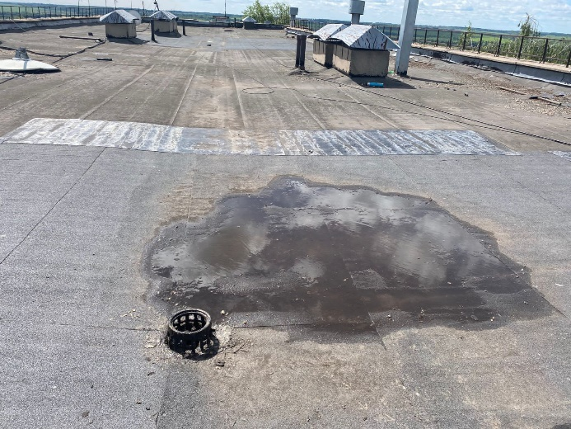
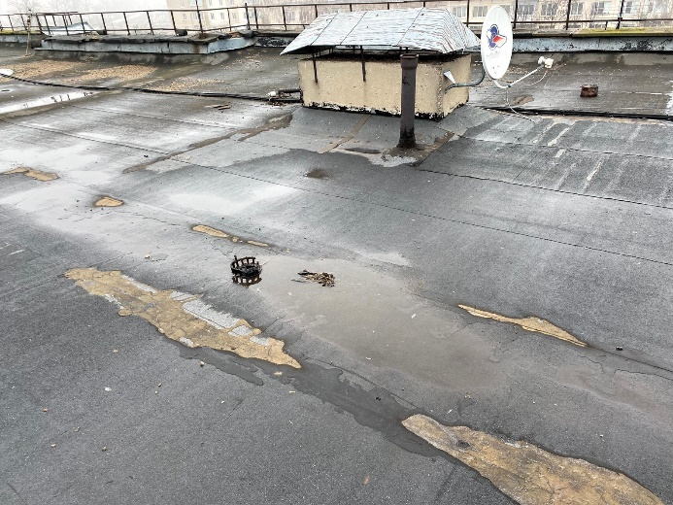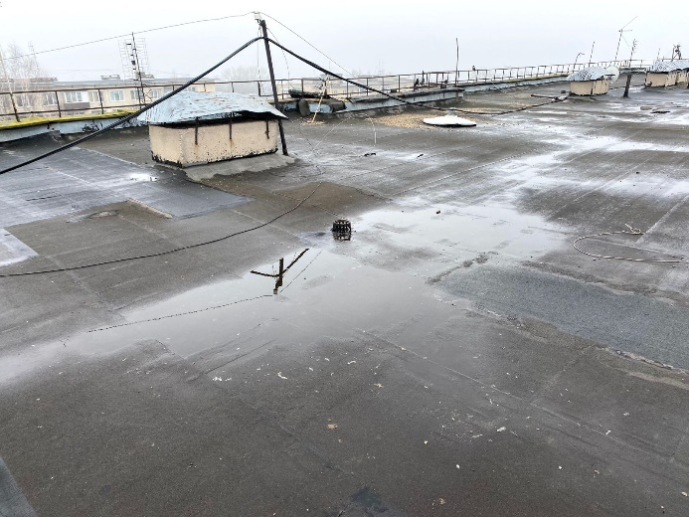
- Разрушение ограждающей решётки
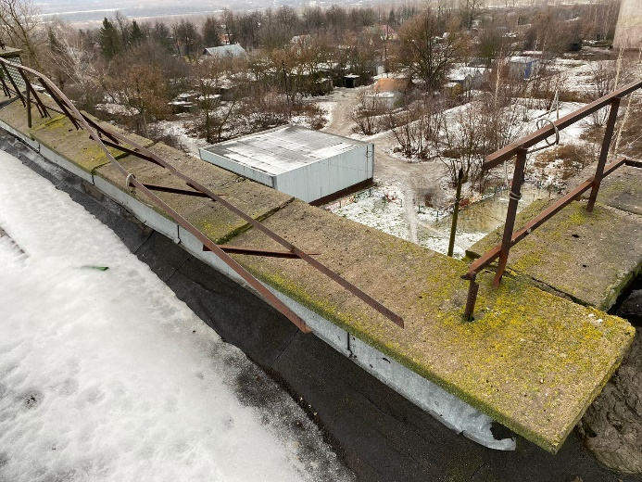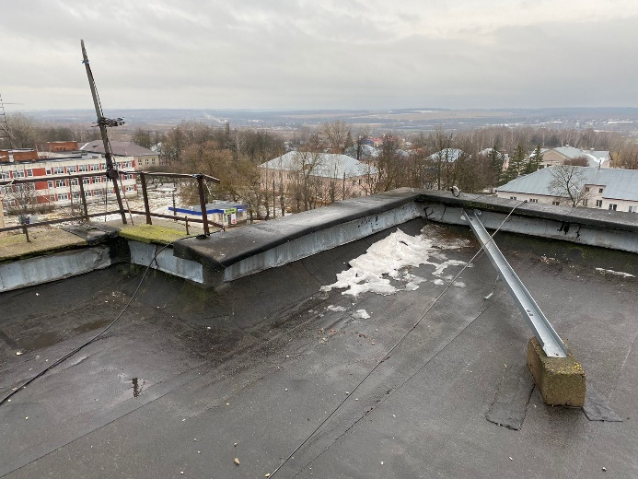
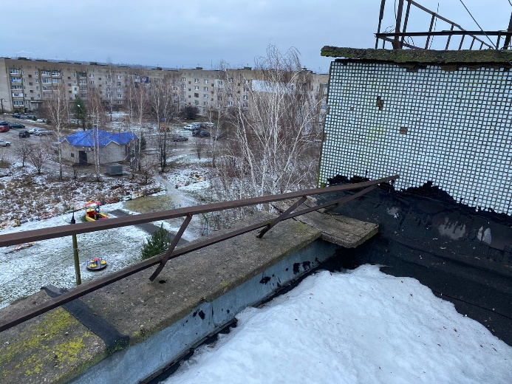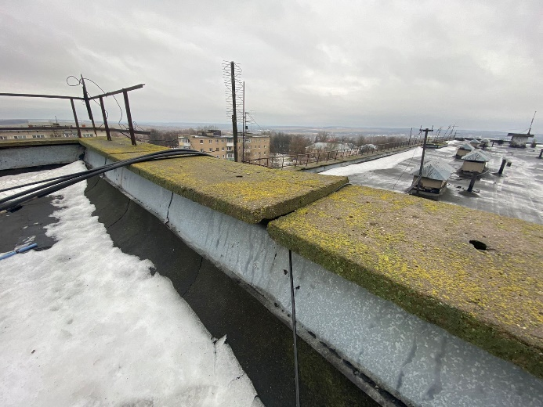

- Разрушение покрытия парапетов
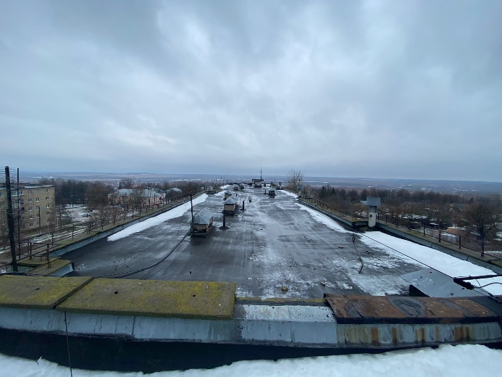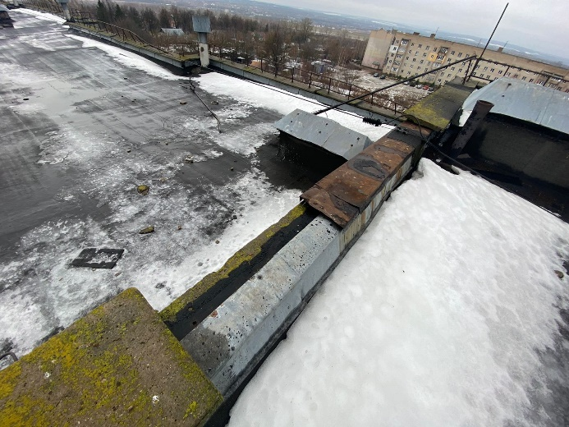
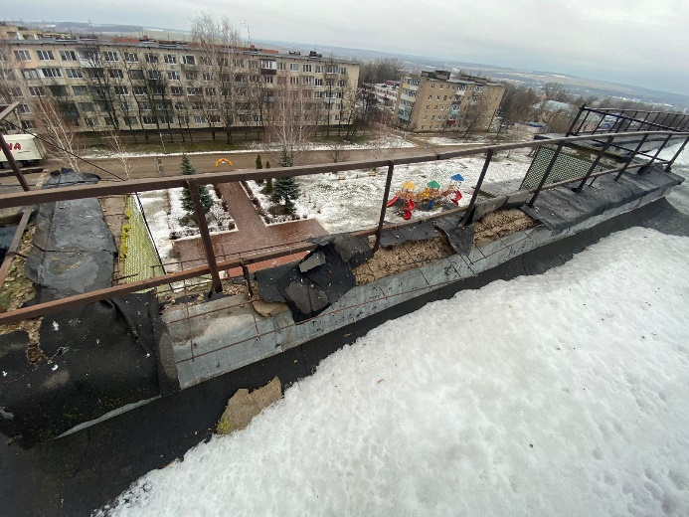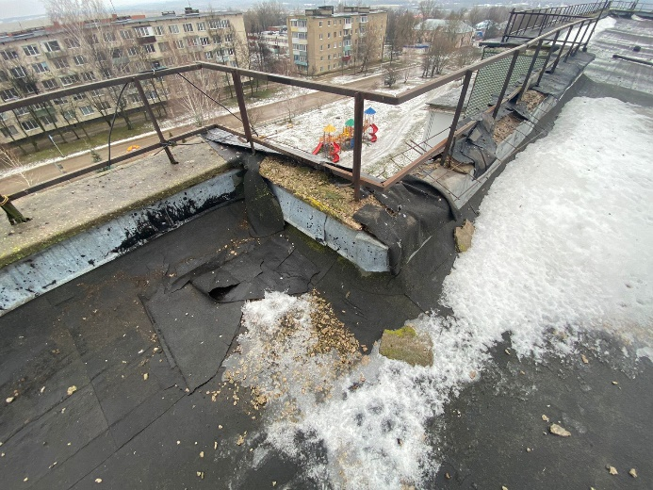
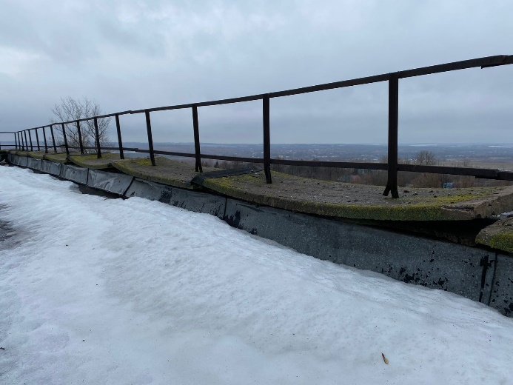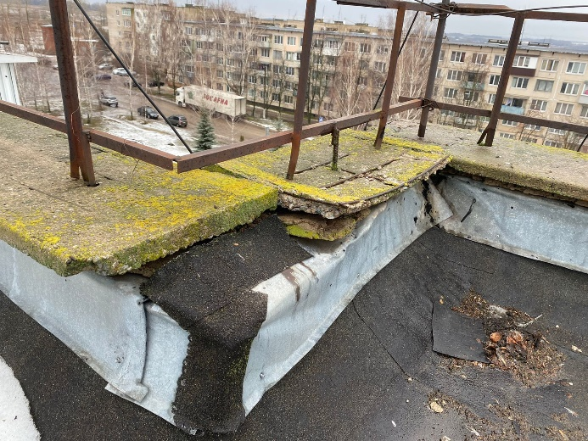
- Не герметичность, разрушение примыканий мягкой кровли
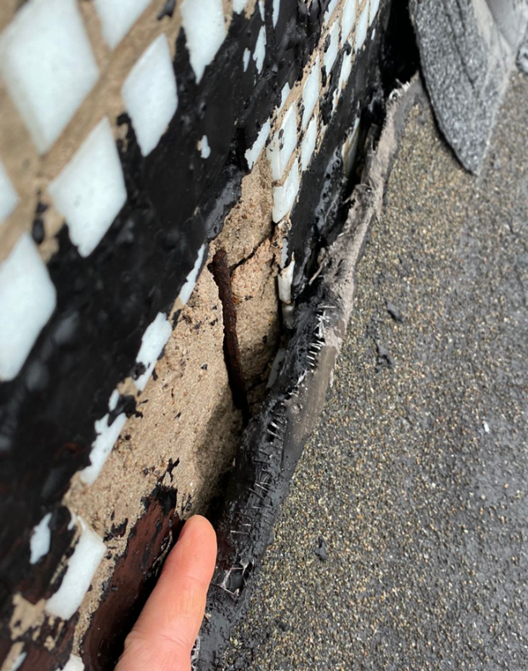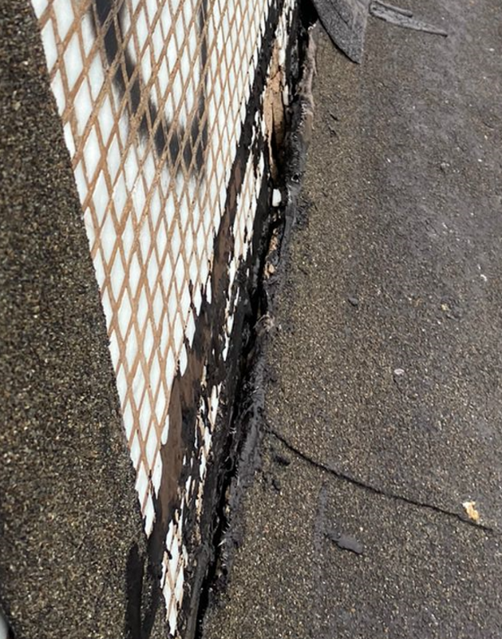
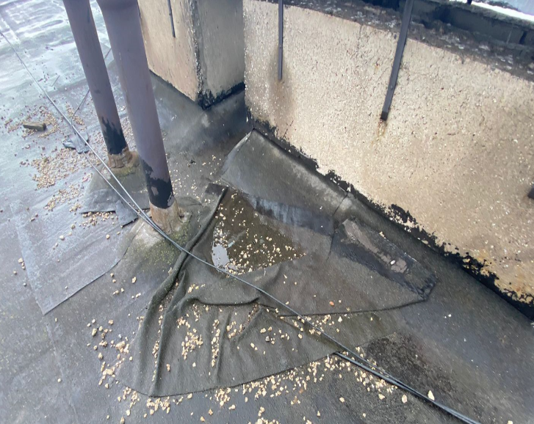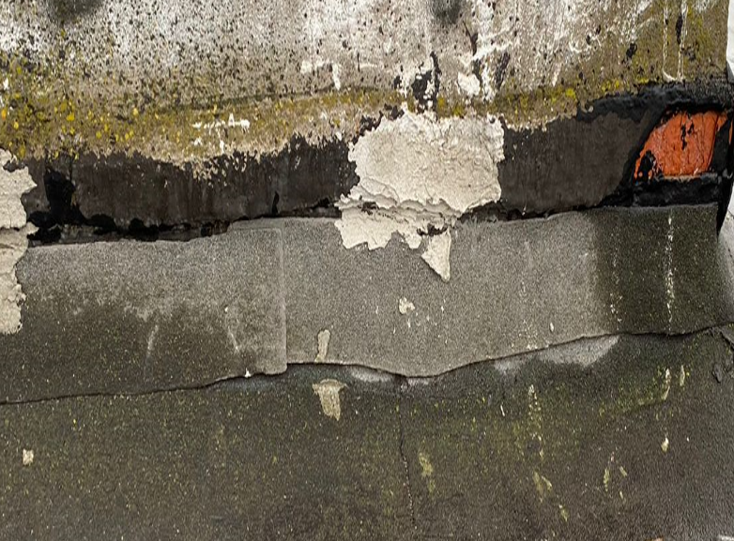
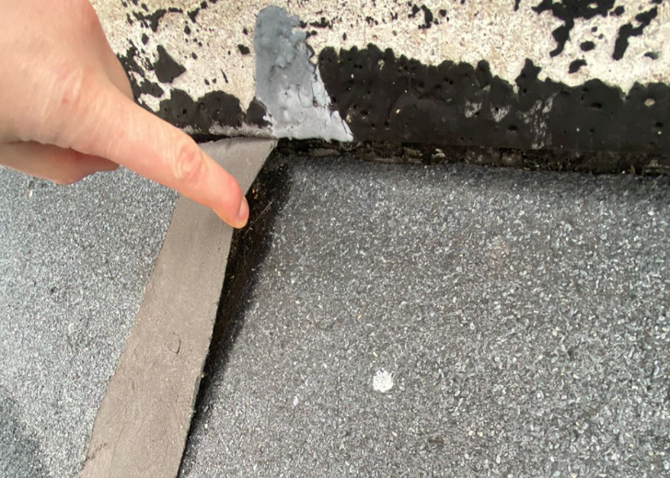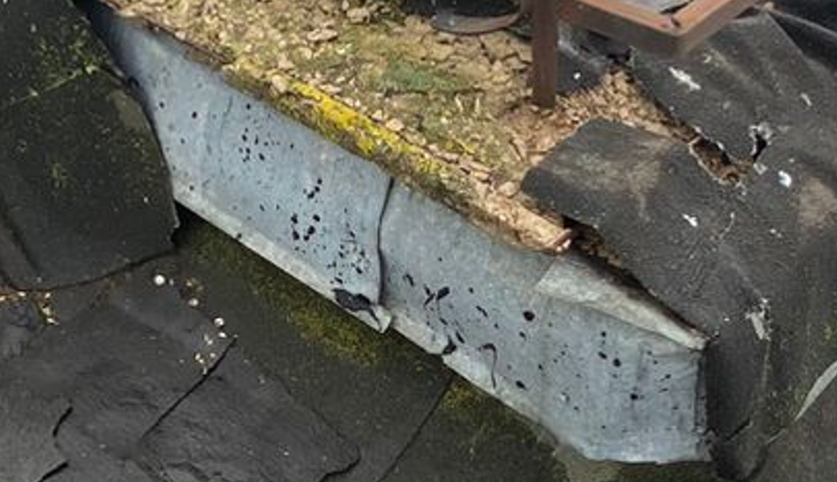

- Деформация и разрушение защитных козырьков на вент. каналах
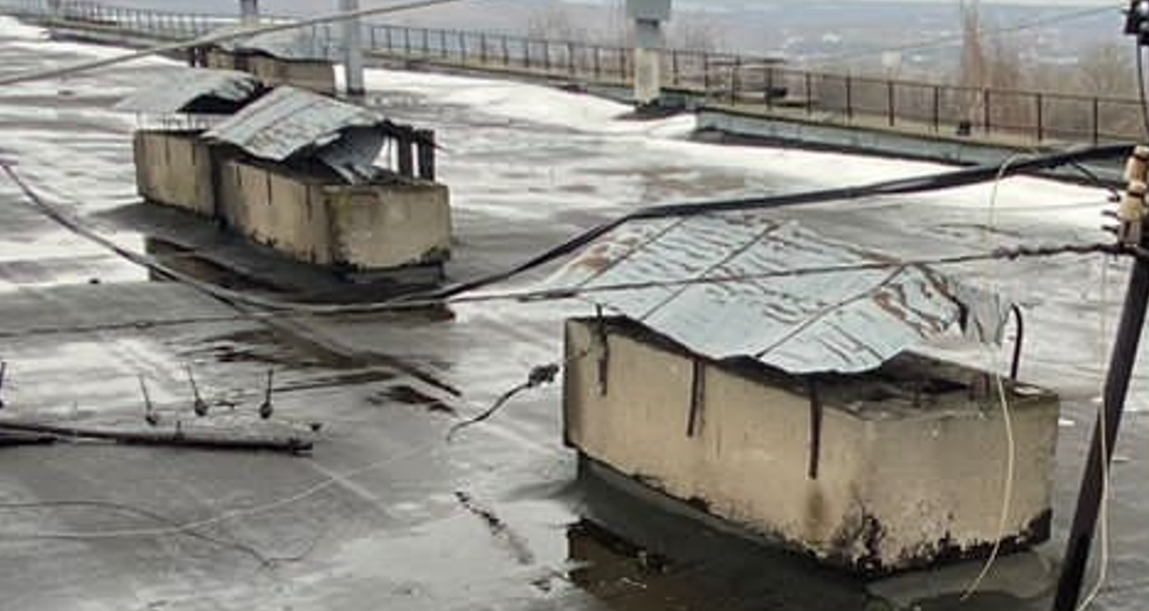

- Мягкое, рулонное покрытие кровли на площади 25% всей кровли МКД имеет следующие повреждения: вздутие, пузыри, трещины, расслоение, разрушения, отсутствие герметизации в стыках, отслоение, разрушение верхнего слоя
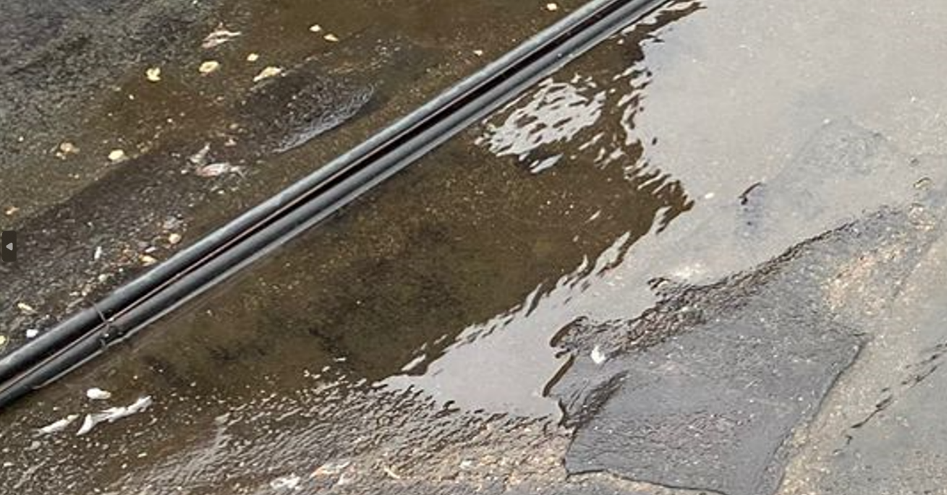
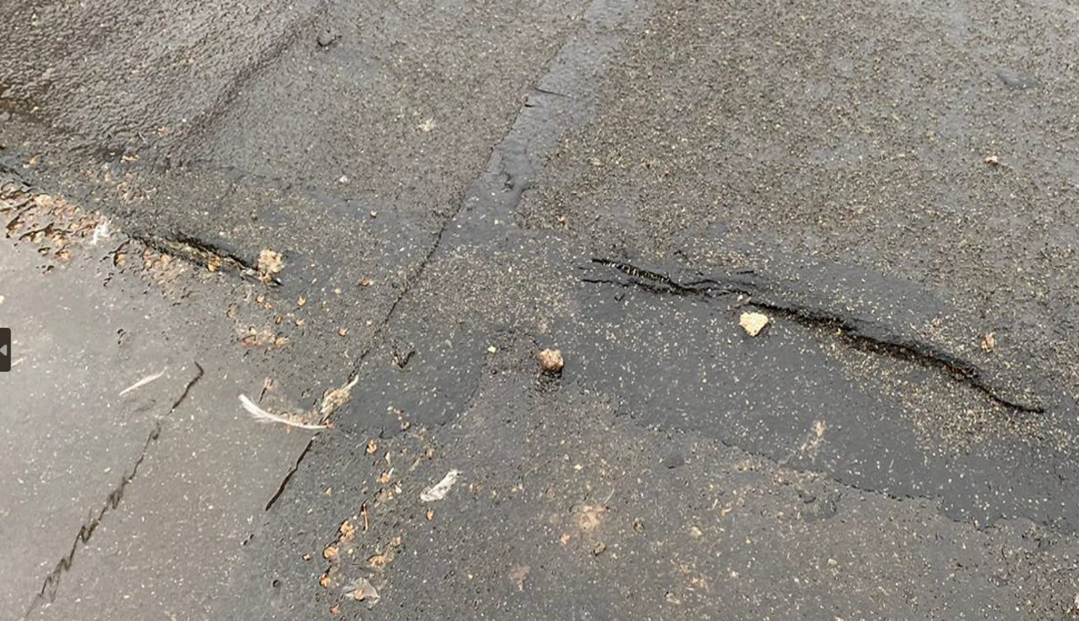
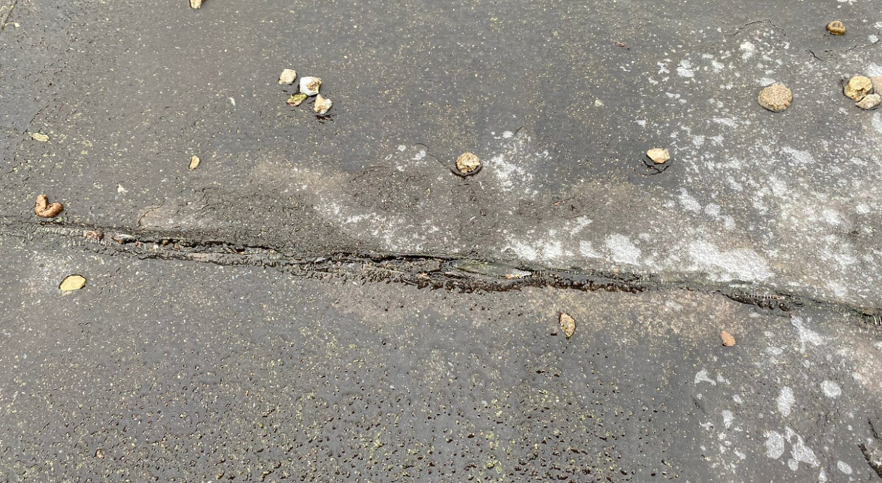
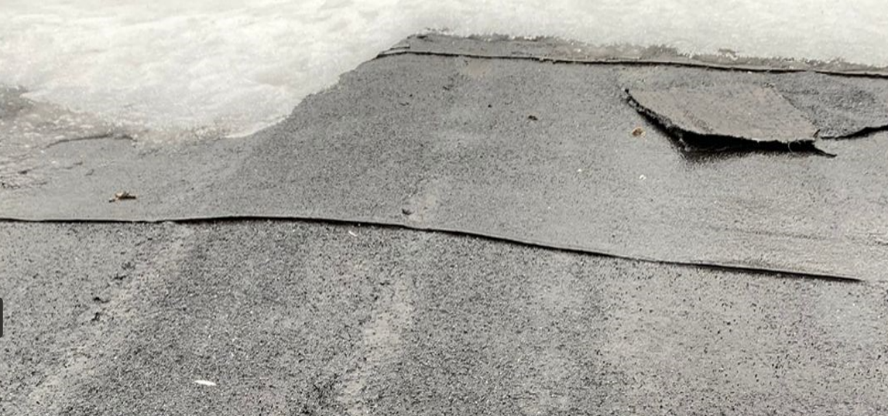
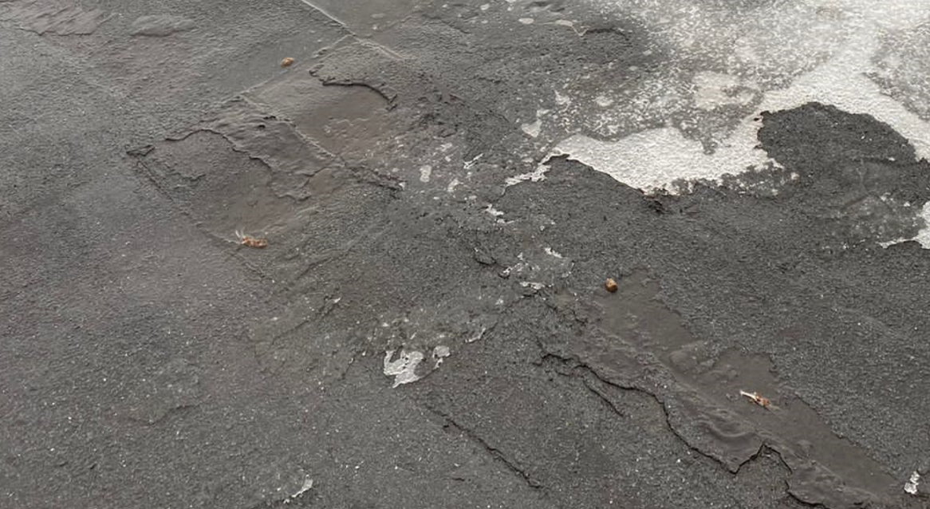
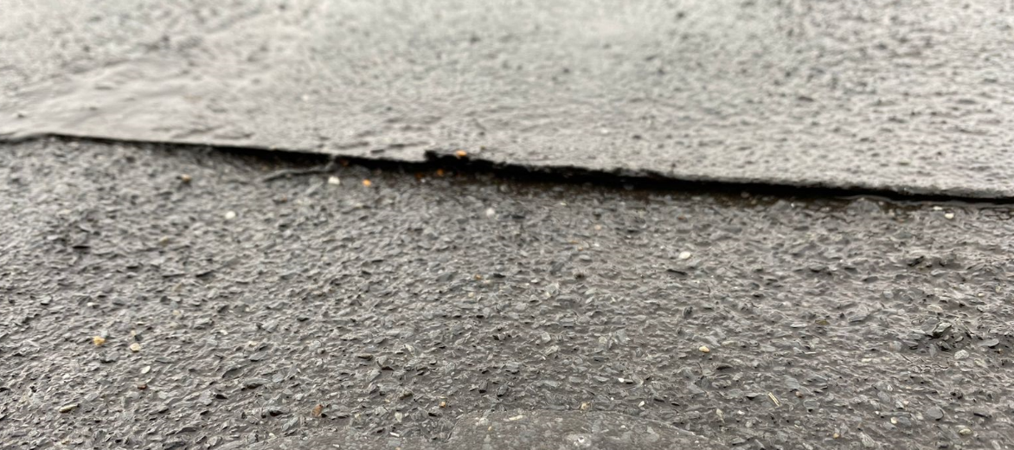
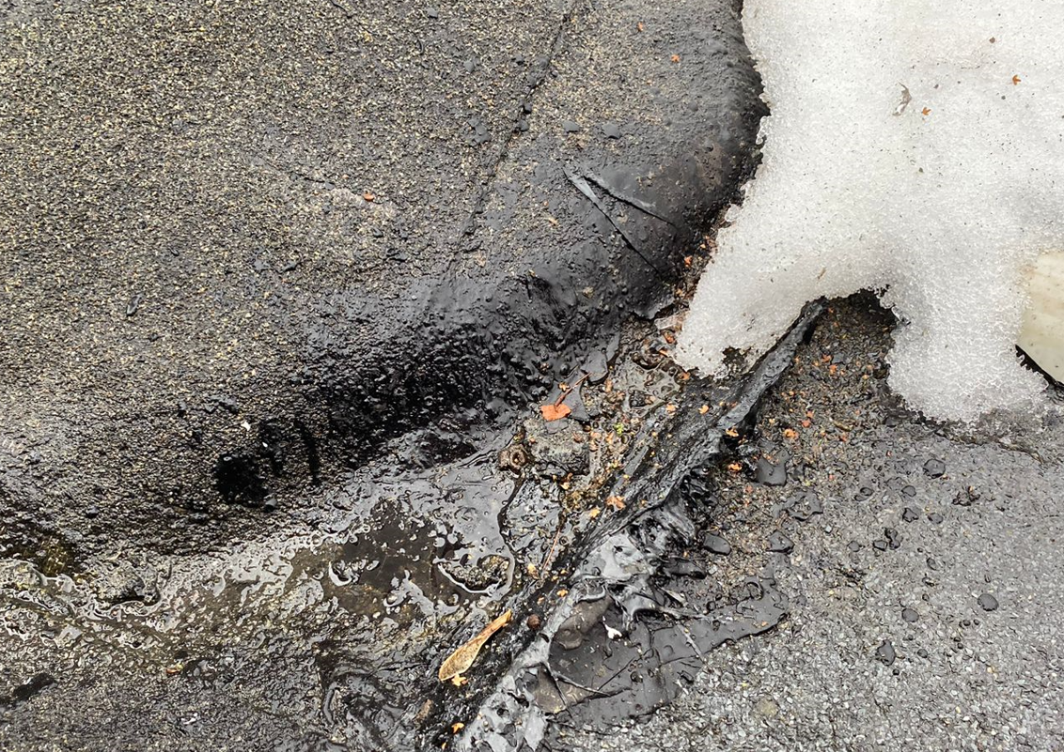
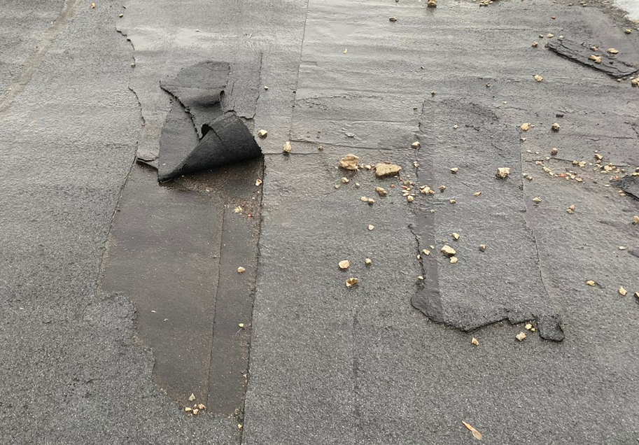
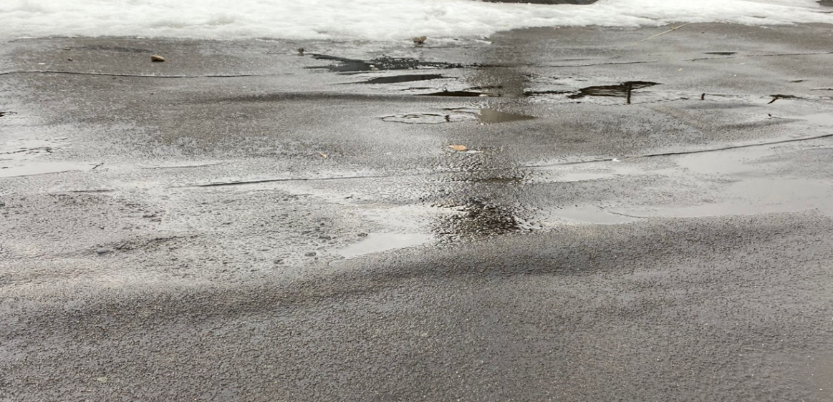
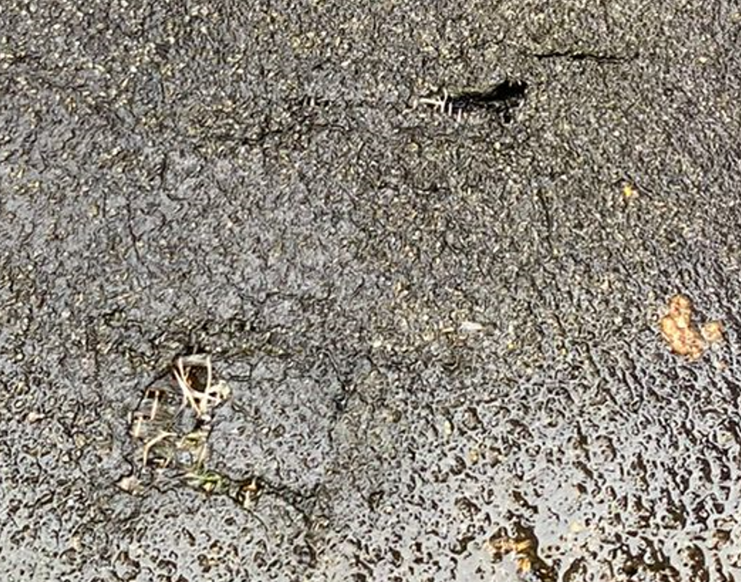
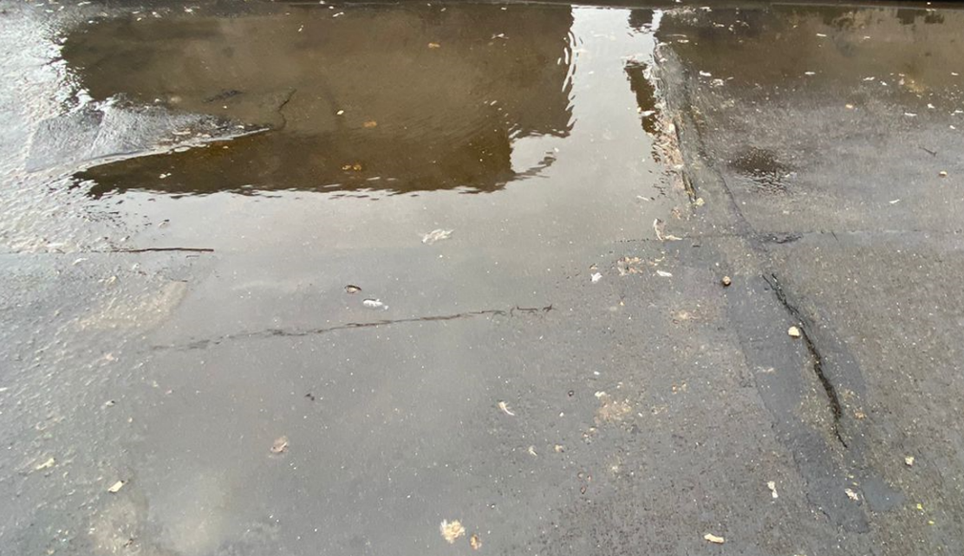

На основании отраженных в акте обследования от 12.12.2022г.признаков физического износа кровли эксперт с учетом требований ВСН 53-86(р) «Правила оценки физического износа жилых зданий» определен физический износ объекта исследования:
Согласно таб.41 ВСН 53-86(р) «Правила оценки физического износа жилых зданий»
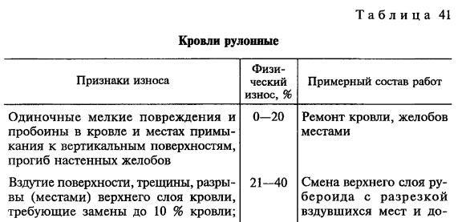
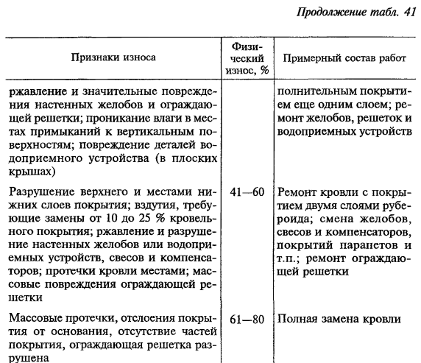

Сопоставив признаки износа, указанные в акт обследования от 21.09.2022ги признаки износа указанных в таб.41 ВСН 53-86(р) «Правила оценки физического износа жилых зданий» эксперт приходит промежуточному выводу: Физический износ кровли многоквартирного жилого дома расположенного по адресу: Тульская область, Ленинский район, пос. Шатск, ул. Садовая, д.12 составляет 55 %.
Часть III. Определение вида ремонта
Дата последнего капитального ремонта кровли – не известна (в представленной копии технического паспорта на дом данные о кап. ремонте - отсутствует., также данные о проведенном капитальном ремонте объекта исследования отсутствуют на сайте https://dom.mingkh.ru/)
С учетом установленного физического износа кровли равного 55 %, для устранения требуется капитальный ремонт, так как текущий ремонт может быть применим для устранения не более 30% физического износа согласно пункта 3.1. ГОСТ Р 56535-2015. Национальный стандарт Российской Федерации. Услуги жилищно-коммунального хозяйства и управления многоквартирными домами. Услуги текущего ремонта общего имущества многоквартирных домов. Общие требования" (утв. и введен в действие Приказом Росстандарта от 29.07.2015 N 1005-ст).
«3.1 текущий ремонт: Комплекс работ (услуг), включенных в план работ и проводимых в рамках содержания общего имущества многоквартирного дома, связанных с восстановлением потерявших в процессе эксплуатации функциональную способность частей многоквартирного дома, на аналогичные или иные, улучшающие показатели до их нормативного состояния, когда объем таких работ не превышает тридцати процентов от ремонтируемого имущества.»
Согласно п. 4.7. СП 368.1325800.2017 «Здания жилые. Правила проектирования капитального ремонта» с изменениями №1
«Капитальный ремонт подразделяется на комплексный и выборочный. Выбор вида капитального ремонта определяется заданием на проектирование с учетом таблицы А.3 приложения А.
Комплексный капитальный ремонт включает работы по жилому зданию в целом или отдельным секциям. Состав работ должен обеспечить после окончания капитального ремонта работоспособное состояние жилого здания, а также соблюдение требований пожарной безопасности и энергетической эффективности.
Выборочный капитальный ремонт включает работы по замене или восстановлению отдельных элементов жилого здания (конструкций или систем инженерно-технического обеспечения). В выборочный капитальный ремонт могут входить работы по замене или восстановлению отдельных элементов несущих строительных конструкций, находящихся в ограниченно-работоспособном или аварийном состоянии.»
Согласно таблицы А.3 приложения А. СП 368.1325800.2017 «Здания жилые. Правила проектирования капитального ремонта» с изменениями №1
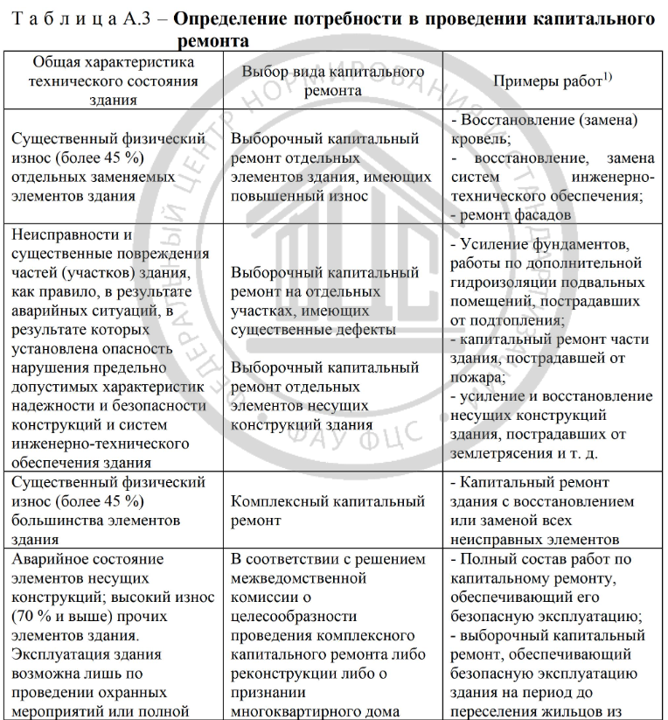
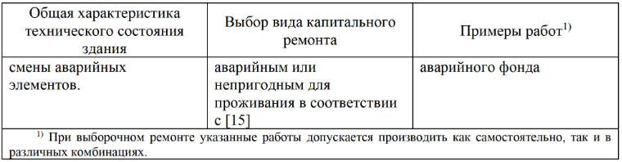
На основании выше изложенного эксперт приходит к промежуточному выводу: для проведения ремонтных работ на кровле многоквартирного дома жилого дома, расположенного по адресу: Тульская область, Ленинский район, пос. Шатск, ул. Садовая, д.12 необходим выборочный капитальный ремонт кровли, так как кроля имеет повышенный износ равный 55%.

Выводы
На первый поставленный вопрос: Определить вида ремонта (капитальный или текущий), необходимый для проведения ремонтных работ на кровле многоквартирного дома жилого дома, расположенного по адресу: Тульская область, Ленинский район, пос. Шатск, ул. Садовая, д.12?

Ответ эксперта: Для проведения ремонтных работ на кровле многоквартирного дома жилого дома, расположенного по адресу: Тульская область, Ленинский район, пос. Шатск, ул. Садовая, д.12 необходим: выборочный капитальный ремонт кровли, так как кроля имеет повышенный износ равный 55%.

Эксперт Новосельский Никита Владимирович

Приложения:
- Акт обследования от 12.12.2022г.
- Правоустанавливающие документы эксперта

